## Oefenopdrachten “ Ben je verzekerd? ”

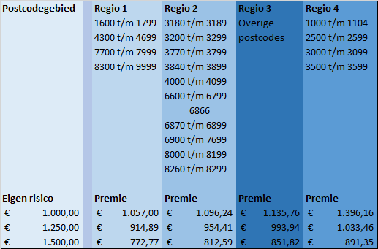

Joris (27 jaar, woonachtig in Heesch 5384AP) heeft een nieuwe scooter (€ 2.800) gekocht voor het bezorgen van warme maaltijden. Bij de verzekeringsmaatschappij ziet hij bovenstaande tabel. Hij kiest voor een eigen risico van € 1.250. De poliskosten zijn € 12,-.

**Vraag 1:** Zoek in de tabel op welke premie voor Joris van toepassing is. Regio 3: € 993,94

**Vraag 2:** Welk percentage moet gebruikt worden voor de assurantiebelasting? 21%

**Vraag 3:** Welk bedrag moet door Joris, inclusief de assurantiebelasting, aan de verzekeraar betaald worden? € 993,94 + € 12,50 = € 1.006,44 € 1.006,44 + 21% = € 1.217,79

Op een regenachtige avond glijdt Joris met zijn Scooter uit. Er is een flinke schade ontstaan aan de zijkant van de scooter, volgens een schade-expert € 1.500 schade. Gelukkig heeft Joris geen letsel, maar zijn net nieuwe spijkerbroek (€ 80) is onherstelbaar beschadigd.

**Vraag 4:** Welk bedrag zal de verzekeraar uitkeren aan Joris? €1.500 - € 1.250 = € 250

Joris ziet op internet dat je al een scooterverzekering kunt afsluiten voor € 300 per jaar met een eigen risico van € 500.

**Vraag 5:** Waarom zal Joris toch gekozen hebben voor de dure verzekering van vraag 1? Hij wil de scooter ook gebruiken voor het bezorgen van maaltijden, hij loopt daardoor meer risico.

**Vraag 6:** Wat zal er met de premie gebeuren indien Joris kiest voor een hoger eigen risico? Door een hoger risico daalt de premie (zie hiervoor ook de tabel boven vraag 1!)

Op een ochtend merkt Joris dat zijn scooter uit het schuurtje van zijn ouders is verdwenen.

**Vraag 7:** Welke verzekering, anders dan de scooterverzekering, zou hier van toepassing kunnen zijn? inboedelverzekering